Mục lục

***Phần 1: Cơ sở lí luận*** 2

*I.* *Phương pháp sử dụng đối với khách hàng* 2

1. Phương pháp dự đoán nhu cầu tiềm năng 2

2. Các phương pháp phục vụ và kích thích khách hàng mua hàng 2

3. Lựa chọn sản phẩm phục vụ nhu cầu khách hàng 3

4. Thực hiện các hoạt động chiêu thị 3

*II. Các phương pháp sử dụng đối với đối thủ cạnh tranh* 3

1. Phương pháp cạnh tranh 3

2. Phương pháp thương lượng 3

3. Phương pháp né tránh. 3

***Phần 2: Phân tích phương pháp sử dụng đối với khách hàng và dối thủ cạnh tranh dưới góc nhìn của doanh nghiệp giao thông*** 4

*I.* *Phương pháp sử dụng đối với khách hàng* 4

1. Phương pháp dự đoán nhu cầu tiềm năng 4

2. Các phương pháp phục vụ và kích thích khách hàng mua hàng. 5

3. Lựa chọn sản phẩm phục vụ nhu cầu khách hàng 6

4. Thực hiện các hoạt động chiêu thị 7

*II.* *Phương pháp sử dụng đối với đối thủ cạnh tranh* 8

1. Phương pháp cạnh tranh 8

2. Phương pháp thương lượng 8

3. Phương pháp né tránh 9

# ***Phần 1: Cơ sở lí luận***

Doanh nghiệp xây dựng giao thông là một dạng doanh nghiệp mà chức năng chính của nó là sản xuất sản phẩm lắp đặt ,xây dựng các công trình giao thông phục vụ giao lưu kinh tế trong xã hội

Thực tế hiện nay trong hoạt động của thị trường xây dựng còn có các tập đoàn , các hãng thầu lớn nhỏ khác nhau. Đây là loại hình doanh nghiệp hỗn hợp sản xuất – kỹ thuật và kinh tế. Nói cách khác tập đoàn xây dựng, hãng xây dựng là một đơn vị kinh tế, nơi tổ hợp các nhân tố sản xuất để thu được của cải vật chất và các dịch vụ cung cấp cho thị trường nên các phương pháp sử dụng với khách hàng cũng như đối thủ cạnh tranh hợp lý để đem lại lợi nhuận cao nhất là vô cùng cần thiết .

Mỗi phương pháp lại có đặc điểm riêng như thế nào ? Các phương pháp có ưu điểm và nhược điểm ra sao ?Nó thúc đẩy và đem lại lợi nhuận thế nào cho doanh nghiệp? Và hiện nay các doanh nghiệp xây dựng giao thông đã áp dụng, phát huy các phương pháp đó ra sao ,như thế nào ?Để có cái nhìn chi tiết và cụ thể em quyết định nguyên cứu đề tài : ‘‘Phân tích các phương pháp sử dụng với khách hàng với đối thủ cạnh tranh dưới góc độ một doanh nghiệp xây dựng giao thông”.

## *Phương pháp sử dụng đối với khách hàng*

Các phương pháp sử dụng đối với khách hàng là việc sử dụng kết hợp cá phương pháp thường dùng trong marketing như khoa học nghiên cứu các quy luật cung, cầu, giá cả trên thị trường, cùng các phương pháp, các nghệ thuật làn cho quá trình kinh doanh thuận lợi tồn tại, thuận lợi và phát triển trong cạnh tranh.

Tuy nhiên với doanh nghiệp xây dựng giao thông lại có đặc điểm: là sản xuất xây dựng chỉ được tiến hành khi có đơn đặt hàng (hợp đồng xây dựng ) của người mua sản phẩm, doanh nghiệp không thể sản xuất khi chưa có đơn đặt hàng nên sản phẩm hoàn thành thì không cần thiết phải tìm thị trường để bán sản phẩm.

Trong quản trị kinh doanh của doanh nghiệp xây dựng giao thông các phương pháp thường dùng là:

* Phương pháp dự đoán nhu cầu tiềm năng
* Phương pháp phục vụ và kích thích khách hàng mua hàng
* Lực chọn sản phẩm phục vụ khách hàng
* Thực hiện các hoạt động chiêu thị.

1. Phương pháp dự đoán nhu cầu tiềm năng

Đó là việc dự đoán nhu cầu tiêu thụ các loại sản phẩm mà doanh nghiệp dự kiến sản xuất cung cấp cung cấp cho thị trường về số lượng, chủng loại sản phẩm, chất lượng sản phẩm và các yêu cầu khác mà doanh nghiệp cần đáp ứng.

1. Các phương pháp phục vụ và kích thích khách hàng mua hàng

Để có được các phương pháp phục vụ và kích thích đối với khách hàng, doanh nghiệp cần phải nghiên cứu các yếu tố tác động đến nhu cầu mua hàng của khách hàng.

Các yếu tố tác động đến nhu cầu của khách hàng:

* Các yếu tố bên mua
* Các yếu tố bên bán
* Các yếu tố của môi trường vĩ mô

1. Lựa chọn sản phẩm phục vụ nhu cầu khách hàng

Để lựa chọn sản phẩm cung cấp cho nhu cầu tiêu thụ của thị trường, doanh nghiệp cần đưa ra cá nhu cầu phù hợp. Các loại nhu ầu thị trường gồm có

* Nhu cầu co giãn và không co giãn
* Nhu cầu thay thế và bổ sung
* Mức độ quan trọng của nhu cầu. 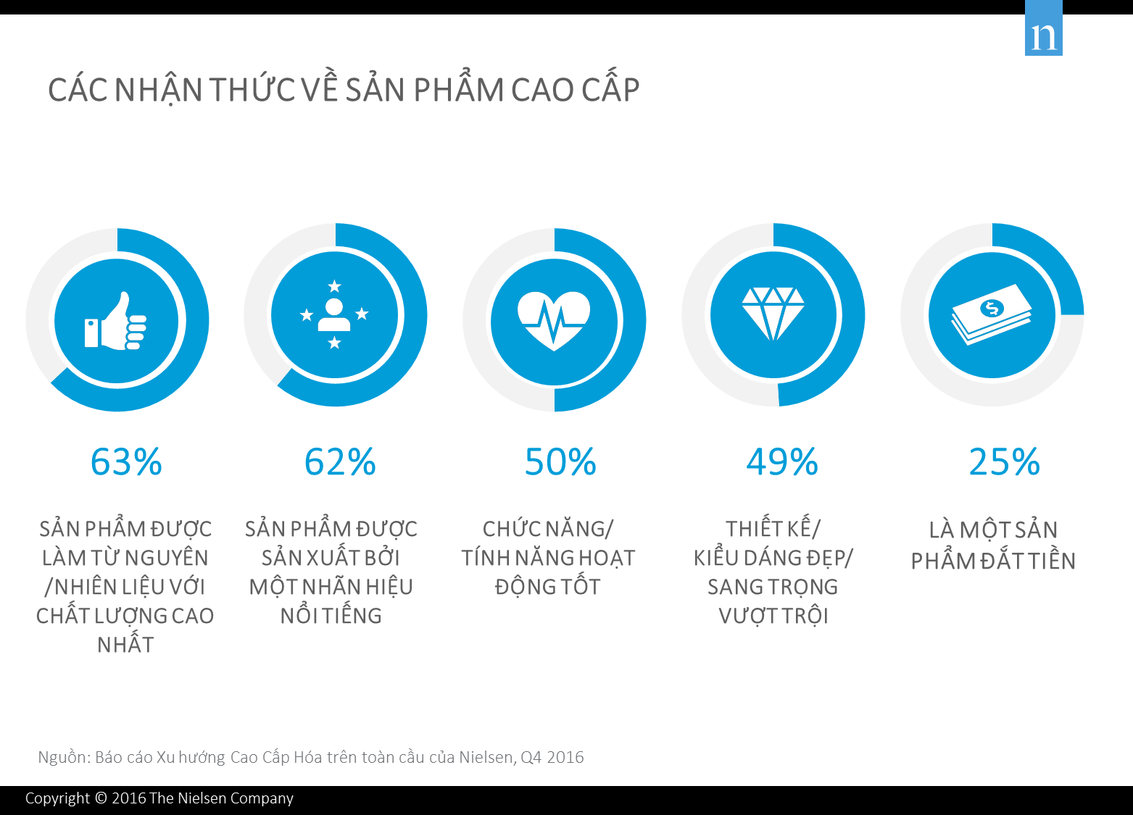

1. Thực hiện các hoạt động chiêu thị

Chiêu thị( pharioomtion) là các hoạt động xúc tiến bán sản phẩm trên thị trường nói chung và thị trường mục tiêu(targermarket) nói riêng của doanh nghiệp.

Mục tiêu của chiêu thị là nhằm bán hết được số sản phẩm mà doanh nghiệp đã tạo ra trong điều kiện có nhiều chủ thể cạnh tranh khác trên thị trường.

Chiêu thị có tác dụng to lớn trong hoạt động của doanh nghiệp và được coi như bộ phận hữu cơ gắn liền với hoạt động sản xuất.

Chiêu thị gồm có:

* Chào hàng
* Bán hàng trực tiếp
* Quảng cáo tuyên truyền
* Chiêu hàng
* Các biện pháp của nhà nước

## *II. Các phương pháp sử dụng đối với đối thủ cạnh tranh*

## Trong cơ chế thị trường hiện nay, các chủ doanh nghiệp luôn phải có các phương pháp hữu hiệu đối với các đối thủ cạnh tranh. Tùy từng trường hợp mà chủ doanh nghiệp có thể sử dụng hoặc kết hộ giữa các phương pháp:

1. Phương pháp cạnh tranh
2. Phương pháp thương lượng
3. Phương pháp né tránh.

# ***Phần 2: Phân tích phương pháp sử dụng đối với khách hàng và dối thủ cạnh tranh dưới góc nhìn của doanh nghiệp giao thông***

1. *Phương pháp sử dụng đối với khách hàng*

Các phương pháp sử dụng với khách hàng đã chỉ ra thì mỗi loại đều có những ưu thế vượt trội song vẫn cần có sự kết hợp nhuần nhuyễn để đem cho doanh nghiệp những lợi ích lớn .

1. Phương pháp dự đoán nhu cầu tiềm năng

Đối với tổ chức xây dựng, dự đoán nhu cầu tiềm năng rất đa dạng, vì mỗi tổ chức xây dựng ngoài sản phẩm chủ yếu là xây dựng các công trình còn có các sản phẩm khác phục vụ nhu cầu xã hội. Dựa theo các sản phẩm của các tổ chức xây dựng chia thành hai nhoam chủ yếu:

* Các sản phẩm xây dựng
* Các sản phẩm mang tính công nghiệp

Các sản phẩm xây dựng là các công trình cố định phục vu nhu cầu cá nhân hoặc xã hội: nhà cửa, cầu đường, công trình thoát nước …. Với mục đích tìm ra các phương pháp phù hợp để xác định nhu cầu đối với từng loại sản phẩm. Việc dự đoán nhu cầu tiêu thụ phải dựa vào quy hoạch phát triển của ngành, hoặc kế hoạch xây dựng cuả nhà nước, của các cá nhân, và của các tổ chức kinh tế xã hội.

Các sản phẩm mang tính công nghiệp: vật liệu xây dựng, các cấu kiện đúc sắn, các chi tiết phục vụ xây dựng,… Việc dự đoán nhu cầu tiêu thụ sản phẩm của doanh nghiệp phải dựa vào kết quả điều tra thị trường tiêu thụ và thị trường sản xuất.

**Các phương pháp phân đoạn thị trường**

Phân đoạn thị trường là việc chia thị trường thành những mảng, những khu vựctách biệt thùy thuộc **c**ác đặc điểm khác nhau về nhu cầu tiêu thụ, thị hiếu, tính chất của người tiêu dùng

Mục đích của phân đoạn thị trường là tách rõ phần mà doanh nghiệp( một chủ thể bán) có thể chiếm lĩnh và phục vụ cho người tiêu dùng có ưu thế hơn hẳn các doanh nghiệp khác( chủ thể tham gia bán hàng)

Phân loại gồm có:

* Phân đoạn thị trường theo nguyên tắc địa lí
* Phân đoạn thị trường theo đặc điểm kinh tế xã hội
* Phân đoạn thị trường theo nguồn vốn kết hợp quan hệ sở hữu khách hàng
* Phân đoạn thị trường theo đặc điểm chủng loại công trình xây dựng.

Ý nghĩa của phân đoạn thị trường:

* Phân đoạn thị trường là hoạt động có ý nghĩa đối với các nhà quản trị Marketing xây dựng, đó là việc phân chia khách hàng tiềm năng không đồng nhất thành các nhóm khách hàng tương đối đồng nhất
* Từ những đặc điểm của thị trường xây dựng, thì các doanh nghiệp phải phân đoạn nhu cầu của chủ đầu tư, xem xét thị trường nào có khả năng xâm nhập và thâm nhập với tỷ trọng bao nhiêu, thị trường nào có thể phát triển lâu dài.

1. Các phương pháp phục vụ và kích thích khách hàng mua hàng.
2. Các yếu tố bên mua

Động cơ mua hàng của người tiêu dùng: là yếu tố tác độgn trực tiếp đến quy mô, cơ cấu và hình thức mua hàng

* Nhu cầu tự nhiên của họ:là nhu cầu mua những sản phẩm thiết yếu phục vụ cho đời sống của con người để họ tồn tại và phát triển
* Trí tưởng tượng của người tiêu dùng: là sự tưởng tượng ra những sản phẩm mới trên cơ sở những sản phẩm đang có trên thị trường
* Mong muốn của người tiêu dùng: nhu cầu bức thiết mà người tiêu dùng cần mong muốn

Ví dụ: Do ngày nay dân số ngày càng đông nên nhu cầu đi lại tăng cao. Do đó ta cần phải xây dựng các công trình đường xá. Đoạn đường từ TP. Lai Châu đến HN phải bay qua khu vực đồi núi cao với sương mù bao phủ rất nguy hiểm nên ban dự án xây dựng TP Lai Châu đã lên một dự án làm đường cao tốc qua huyện Than Uyên nhằm phục vụ nhu cầu đi lại của mọi người.

Yếu tố môi trường của người tiêu dùng:

* Sự trao đổi giữa những người tiêu dùng: mọi người trao đổi với nhau về nhu cầu tiêu dùng, chất lượng sản phẩm mà tạo ra tính dư luận về thị hiếu tiêu dùng.
* Cơ cấu gia đình của người tiêu dùng
* Tầng lớp xã hội của người tiêu dùng: thể hiện tính đặc thù về địa vị xã hội
* Trình độ văn hóa: thể hiện sự nhận thức và vị trí tưởng tượng của họ trong tiêu dùng mà người bán quan tâm khi nghiên cứu về thị trường.

Ví dụ: gần đây thì các tòa nhà chung cư thường xuyên xảy ra chảy nổ, hỏa hoạn. do vậy, hệ thống phòng cháy chữa cháy luôn là mối quan tâm hàng đầu của người tiêu dùng. Nên các doanh nghiệp sẽ sử dụng hệ thống spinker( phun sương) ở các khu đô thị, các chung cư cao tầng.

Các yếu tố chủ quan của người tiêu dùng: mức thu nhập, khả năng kinh tế của họ, lứa tuổi, giới tính,…

1. Các yếu tố bên bán

Khối lượng tăng hay giảm còn tùy thuộc vào: chất lượng, hình dáng, tính năng, giá cả của sản phẩm,…

Đối với sản phẩm xây dựng hoặc sản phẩm là yếu tố đầu vào cho xây dựng, người bán cần quan tâm đên: chất lượng sản phẩm, giá cả, hình thức giao bán và thể thức thanh toán.

Ví dụ: tập đoàn Hòa Phát đã gairm số lượng bán máy trộn bê tông, tăng số lượng sản phẩm ống thép do chiến lược quảng bá của doanh nghiệp.

1. Các yếu tố của môi trường vĩ mô

* Cơ chế quản lí kinh tế của nhà nước
* Các quan hệ đối ngoại của hệ thống nhà nứơc
* Sức mua của đồng tiền
* Sự ổn định của chế độ chính trị xã hội.

1. Lựa chọn sản phẩm phục vụ nhu cầu khách hàng
2. Nhu cầu co giãn

Là nhu cầu tiêu thụ về số lượng loại sản phẩm nào đó luôn luôn thay đổi, phụ thuốc vào giá cả hoặc tình hình cạnh tranh trên thị trường. Nhu cầu co dãn bao gồm:

* Nhu cầu co giãn hoàn toàn: là loại nhu cầu mà số lượng sản phẩm luôn biến đổi phụ thuộc vào ình hình cạnh tranh trên thị trường.
* Nhu cầu co giãn đồng nhất: là loại nhu cầu tiêu thụ bị phụ thuộc vào các yếu tố tác động lên nó
* Nhu cầu hoàn toàn không co giãn: là loại nhu cầu có khối lượng không đổi, mặc dù bị các yếu tố tác động lên rất lớn

1. Nhu cầu thay thế và nhu cầu bổ sung

* Nhu cầu thay thế

Là các nhu cầu có tính thay thế nhau, đó là các sản phẩm có công dụng và sự ưa thích tương tự nhau của người tiêu dùng. Trong xây dựng, nhu cầu thay thế có thể là: nhu cầu xi măng thay thế cho nhu cầu đường nhựa, nhu cầu xây dựng cầu bê tông thay thế cho nhu cầu xây dựng cầu sắt …

Đặc điểm: khi giá cả của một sản phẩm này tăng lên thì nhu cầu sử dụng của sản phẩm đó có xu hướng giảm xuống và nhu cầu của sản phẩm thay thế tăng lên khi giá của sản phẩm thay thế không đổi.

Ví dụ: để tiết khiệm chi phí bảo vệ môi trường ta sử dụng xăng E5 thân thiện với môi trường thay thế cho việc sử dụng xăng truyền thống.

* Nhu cầu bổ sung

Các nhu cầu thường có tính bổ sung cho nhau tạo nên một khối các nhu cầu có quan hệ logic với nhau. Đặc điểm của nhu cầu bổ sung là khi nhu cầu này tăng hay giảm thì nhu cầu kia cũng tăng hay giảm tương ứng.

Trong xây dựng, nhu cầu xây dựng các công trình tăng lên làm cho các nhu cầu về vật liệu xây dựng, cá cấu kiên đúc sẵn….tăng lên.

1. Mức độ quan trọng của nhu cầu

Mức độ quan trọng của nhu cầu tiêu thụ tác động rất lớn đến việc lựa chọn sản phẩm mà doanh nghiệp cần cung cấp cho thị trường.

* Nhu cầu bức thiết: là nhu cầu tiêu dùng được cá nhân ưu tiên lựa chọn để giải quyết trước. ví dụ: nhu cầu ăn, mặc, nơi ở,đi lại…
* Nhu cầu không bức thiết : là nhu cầu được người tiêu dùng giải quyết sau nhu cầu bức thiết. ví dụ: may mặc đắt tiền,phương tiện đi lại,…
* Nhu cầu xa xỉ: nhu cầu này xuất hiện khi người tiêu dùng có mức thu nhập cao.

Để phục vụ tốt nhu cầu của người tiêu dùng, các doanh nghiệp phải phân tích đúng mức độ quan trọng của nhu cầu, kết hợp với khả năng sản xuất để có cas biện pháp đúng đắn về thị trường.

1. Thực hiện các hoạt động chiêu thị
2. Chào hàng

Là phương pháp sử dụng các cá nhân giao hàng đưa hàng đến tận nới để giới thiệu và bán trực tiếp cho khách hàng. Chào hàng có vị trí quan trọng trong hoạt đọng chiêu thị vì nó sử dụng số lao động dư thừa của xã hội để có thể đưa sản phẩm đi rất xa khỏi nơi sản xuất

Để chào hàng có kết quả tốt, nhân viên chào hàng cần đáp ứng:

* Hiểu rõ sản phẩm mà doanh nghiệp đem đi giao hàng về vị trí sản phẩm, cách bảo quả và sử dụng sản phẩm, sự khác biệt giữa nó và các sản phẩm cạnh tranh trên thị trường.
* Biết trình bày sản phẩm cho khách hàng để thuyết phục người tiêu dùng biết đến và ưa thích sản phẩm
* Biết đặt câu hỏi cởi mở chho người tiêu dùng để tìm ssungs nguyện vọng của khách hàng đối với sản phẩm

1. Bán hàng trực tiếp

Là hình thức bán hàng tại các của hàng mẫu của doanh nghiệp là các điểm bán có tính thử nghiệm để khảo sát thị hiếu, nguyện vọng của khách hàng, góp phẩn thúc đẩy sản xuất kinh doanh

1. Quảng cáo tuyên truyền

Là hình thức sử dụng chữ viết, tiếng nói, hình ảnh, sản phẩm mẫu để trình bày, thông báo cho người tiêu dùng sản phẩm của doanh nghiệp

Có thể sử dụng các phương tiện sau để quảng cáo, tuyên truyền:

* Đài phát thanh, truyền hình: có khả năng thông báo rộng rãi sản phẩm trong và ngoài nước.
* Áp phích, pano quảng cáo đặt tại những nơi đông người qua lại với những hình ảnh đậm nét nhằm lưu ý đến mọi người chú ý tới sản phẩm của doanh nghiệp
* Đóng gói, bao bì để sản phẩm tự giới thiệu mình, để khách hàng tự dừng chân tới sản phẩm, tìm hiểu và quyết định mua nó
* Băng hình, phim ảnh: là các biện pháp tác động thông qua hình ảnh của sản phẩm ở các góc độ có lợi nhất để người tiêu dùng bị kích thích, lôi cuốn.
* Tờ rơi, chữ viết và hình ảnh để thông báo rộng rãi cho khách hàng.

Trong doanh nghiệp xây dựng còn có thể sử dụng các hình thức quảng cáo như: nhận đăng cai các hội nghị xây dựng, xây dựng các công trình từ thiện, nhà tình nghĩa,…

1. Chiêu hàng( yểm trợ, xúc tiến bán hàng)

Là các giải pháp độc đáo, công phu mà các chuyên gia marketing của doanh nghiệp phải tổ chức thực hiện đối với một số sản phẩm ở hội chợ, triển lãm, chính sách tín dụng,…

1. Các biện pháp của nhà nước:

* Chính sách trợ giá của nhà nước đối với hoạt độg vận tải công cộng
* Chính sách ưu đãi thuế
* Chính sách hạn chế nhập khẩu một số mặt hàng để tạo cho sản xuất trong nước

1. *Phương pháp sử dụng đối với đối thủ cạnh tranh*

Là việc sử dụng có hiệu quả nhất các nguồn lực, các cơ hội của doanh nghiệp để giành lấy phần hơn, phần thắng về mình trước các doanh nghiệp khác trong quá trình kinh doanh, bảo đảm cho doanh nghiệp phát triển nhanh chóng và bền vững.

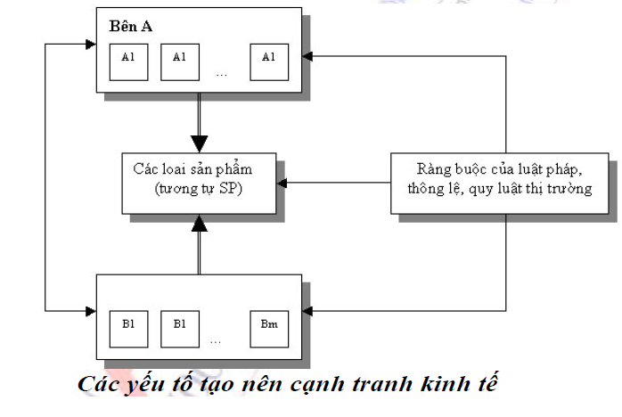

1. Phương pháp cạnh tranh

Là các phương pháp tính toán tất cả các khả năng, các yếu tố, thủ đoạn để tạo ra lợi thế bán sản phẩm của doanh nghiệp trên thị trường, bao gồm các biệp pháp công nghệ, kinh tế, hành chính, tâm lí xã hội,… để gây sức ép với đối thủ cạnh tranh

Trong giai đoạn ngày nay, ta cần khuyến khích cạnh tranh lành mạnh.

Để thi công tiết kiệm về cả thời gian và chi phí thực hiện, doanh nghiệp giao thông sẽ áp dụng khóa học kĩ thuật, phương pháp Mĩ để tiến hành.

Ví dụ: Cây cầu Tam Bạc có chiều dài qua sông là 130m (không tính đường vượt sông), rộng 26.4m, tổng vốn đầu tư chưa đến 100 tỉ, thi công trong 47 ngày nhờ việc áp dụng khoa học kĩ thuật công nghệ của Mĩ. Trong khi đó cầu Rào 2 ( cũng tại Hải Phòng) có chiều dài qua sông là 126m rộng 25.4m, thi công trong hơn 2 năm và tiêu tốn 668 tỉ đồng.



Cây cầu Tam Bạc(Hải Phòng) trong thời gian thi công

1. Phương pháp thương lượng

Là việc thỏa thuận giữa các chủ doanh nghiệp để chia sẻ thị trường một cách ôn hòa hơn là cạnh tranh cùng gây bất lợi.

Hai doanh nghiệp giao thông cùng hợp tác với nhau, doanh nghiệp một có thế mạnh về công nghệ khoan cọc nhồi tiến hành thi công kết cấu phần dưới ( Mố ,trụ cầu) doanh nghiệp 2 sẽ tiến hành thi công kết cầu phần trên gồm có đúc dầm, lao dầm , mặt cầu, đường đầu cầu

Ví dụ: Tổng công ty Đầu tư Phát triển Hạ tầng Đô thị UDIC, Công ty Freyssinet (Pháp), Công ty Euro Window… sẽ cùng thương lượng hợp tác để xây dựng Eco lake để có tốc độ xây dựng nhanh và sẽ bàn giao căn hộ theo đúng tiến độ

1. Phương pháp né tránh

Đó là phương pháp nhằm rút lui khỏi cuộc cạnh tranh trên thị trường mà không gây tổn thất kinh tế của doanh nghiệp, bằng việc tìm một thị trường khác xa hơn, ít hiệu quả hơn,… để đem hàng tới bán, thậm chí từ bỏ mặt hàng truyền thống của doanh nghiệp sang sản xuất mặt hàng khác. Giải pháp này chỉ thực hiệ khi hai giải pháp trên không hiệu quả.

Trong các trường hợp, doanh nghiệp cần đưa ra các giải pháp để từ đó lựa chọn được giải pháp tốt nhất.

Ví dụ: Doanh nghiệp A sản xuất các cấu kiện đúc sẵn nhưng mấy năm gần đây bị lấn át trên thị trường bởi các tập đoàn, doanh nghiệp nước ngoài nên đã quyết định chuyển hướng sang sản xuất các chi tiết máy xây dựng

***Lời cảm ơn***

Sau quá trình học tập và rèn luyện tại trường Đại học giao thông vận tải, Khoa Vận tải- kinh tế, ngành kinh tế xây dựng…và khoảng thời gian học tập thảo luận và nghiên cứu về đề tài “ **phân tích phương pháp sử dụng đối với khách hàng và đối thủ cạnh tranh dưới góc nhìn của một doanh nghiệp giao thông**” Em xin bày tỏ lòng cảm ơn chân thành về sự giúp đỡ của giảng viên LÊ THANH LAN- cô đã góp ý giúp em để hoàn thành được bài tiểu luận này.

Tuy đã cố gắng tìm hiểu về chuyền đề nhưng vẫn còn nhiều sai sót, mong nhận được thêm sự góp ý từ cô để em hiểu được sâu sắc hơn về chuyên đề này.

Em xin chân thành cảm ơn!